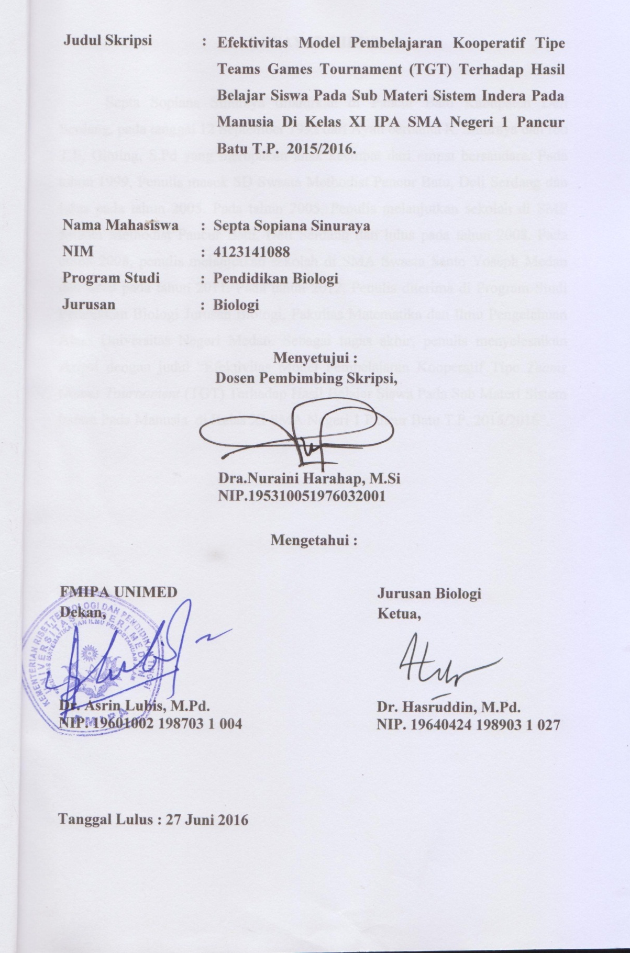

RIWAYAT HIDUP

Septa Sopiana Sinuraya dilahirkan di Pancur Batu Kabupaten Deli Serdang, pada tanggal 12 September 1992 dari Ayah bernama R. Sinuraya dan Ibu T.E. Ginting, S.Pd yang merupakan anak keempat dari empat bersaudara. Pada tahun 1999, Penulis masuk SD Swasta Methodist Pancur Batu, Deli Serdang dan lulus pada tahun 2005. Pada tahun 2005, Penulis melanjutkan sekolah di SMP Swasta Methodist Pancur Batu, Deli Serdang dan lulus pada tahun 2008. Pada tahun 2008, penulis melanjutkan sekolah di SMA Swasta Santo Yoseph Medan dan lulus pada tahun 2011. Pada tahun 2012, Penulis diterima di Program Studi Pendidikan Biologi Jurusan Biologi, Fakultas Matematika dan Ilmu Pengetahuan Alam Universitas Negeri Medan. Sebagai tugas akhir, penulis menyelesaikan skripsi dengan judul “Efektivitas Model Pembelajaran Kooperatif Tipe Teams Games Tournament (TGT) Terhadap Hasil Belajar Siswa Pada Sub Materi Sistem Indera Pada Manusia di Kelas XI SMA Negeri 1 Pancur Batu T.P. 2015/2016”.

